ЧЕЛЯБИНСКАЯ ОБЛАСТЬ

АДМИНИСТРАЦИЯ
ЗЛАТОУСТОВСКОГО ГОРОДСКОГО ОКРУГА
РАСПОРЯЖЕНИЕ

01.04.2025 г. | № | 1102-р/АДМ
г.Златоуст
О внесении изменений
в распоряжение администрации Златоустовского городского округа от 25.10.2024 г. № 2968-р/АДМ
«Об определении инвестиционного уполномоченного в Златоустовском городском округе»

В соответствии с Приказом Министерства экономического развития Российской Федерации от 26.09.2023 г. № 672 «Об утверждении Методических рекомендаций по организации системной работы по сопровождению инвестиционных проектов муниципальными образованиями с учетом внедрения в субъектах Российской Федерации системы поддержки новых инвестиционных проектов («Региональный инвестиционный стандарт»)»:
1. Изложить пункт 1 в новой редакции:
«1. Определить инвестиционным уполномоченным в Златоустовском городском округе заместителя главы Златоустовского городского округа
по имуществу и финансам».
2. Пресс-службе администрации Златоустовского городского округа (Семёнова А.Г.) опубликовать настоящее распоряжение в газете «Златоустовский рабочий» и разместить на официальном сайте Златоустовского городского округа в сети «Интернет».
3. Организацию и контроль выполнения настоящего распоряжения оставляю за собой.
4. Настоящее распоряжение вступает в силу с момента подписания.

Исполняющий обязанности главы Златоустовского городского округа | 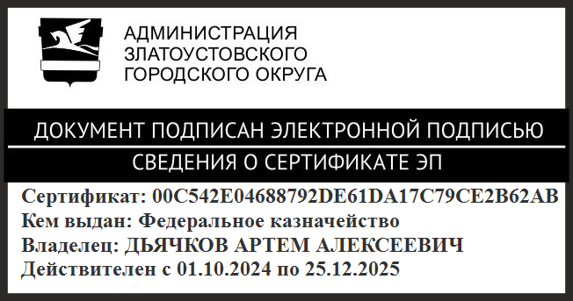 | А.А. Дьячков

